Zoom host instruction

1, open the video at desktop (will be provide accordingly)

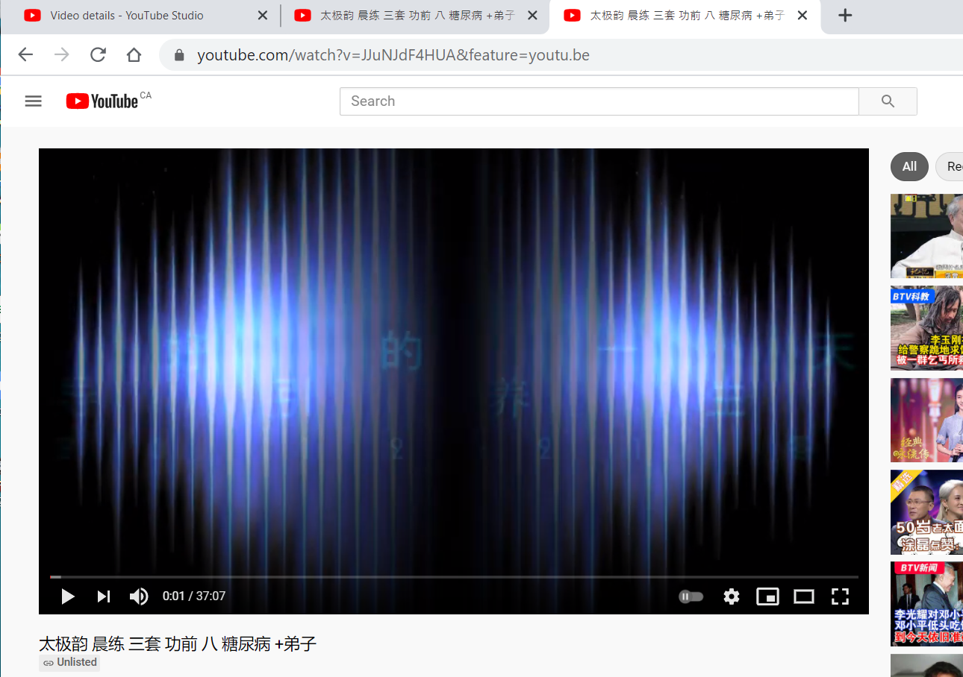
2,

请不要点击任何没有出现在以下的视频

- Sign out from your Zoom account
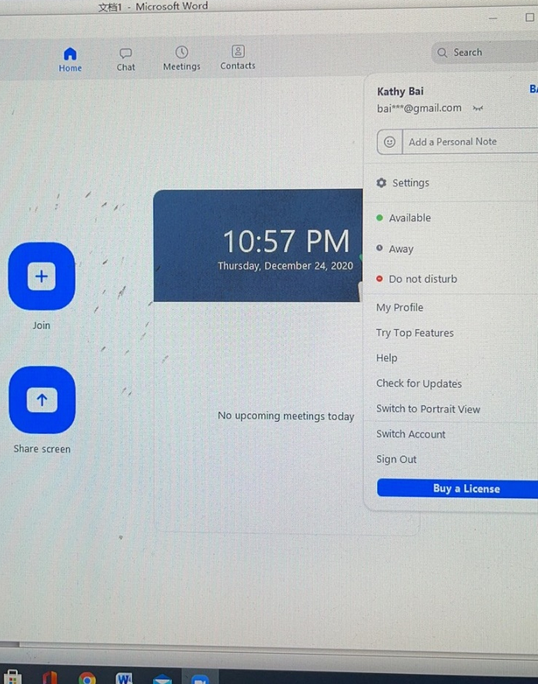
- Sign In
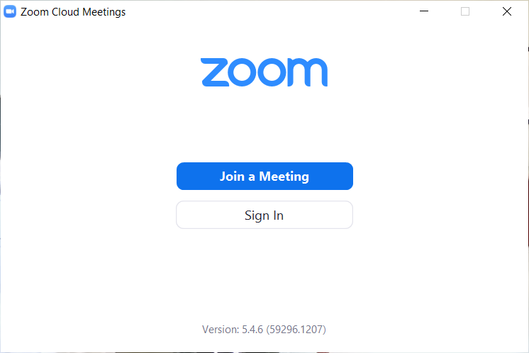
fountainofyouthqi@gmail.com
Sxxxxxxss (will provide separately)

一旦sign in, 整个太极韵的练功平台都由您控制了

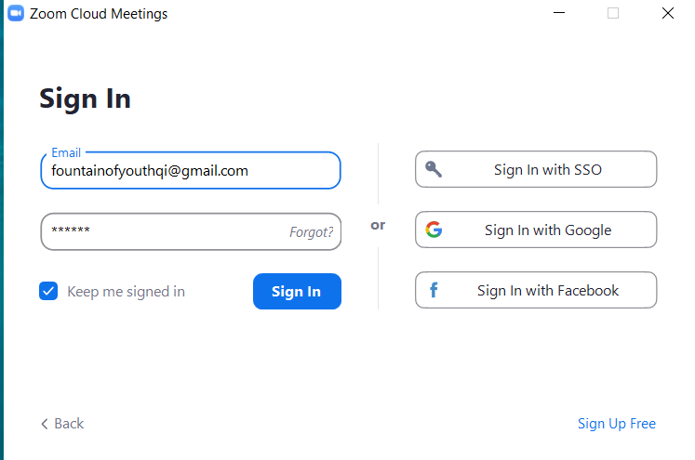

3, select New Meeting, make sure Zoom ID: 9216089733
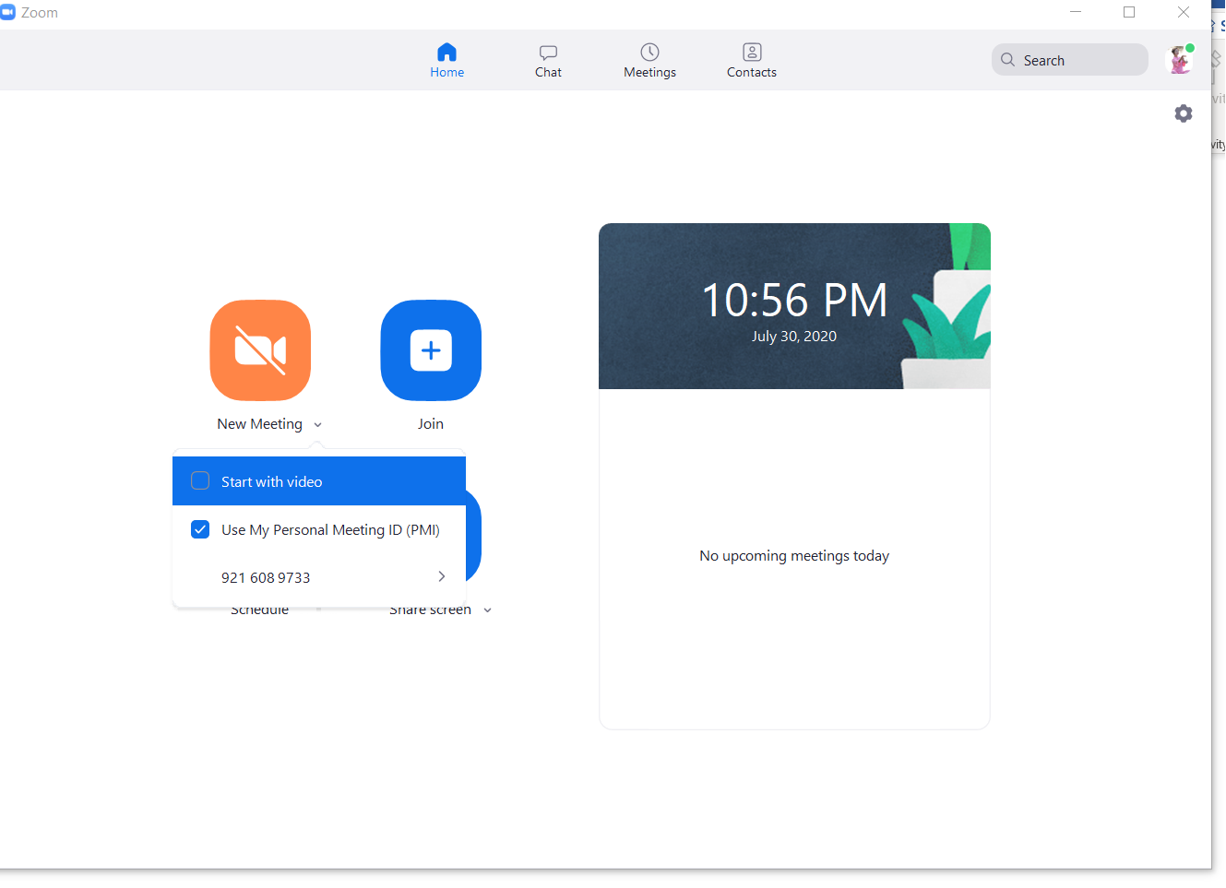

4， click the Share screen
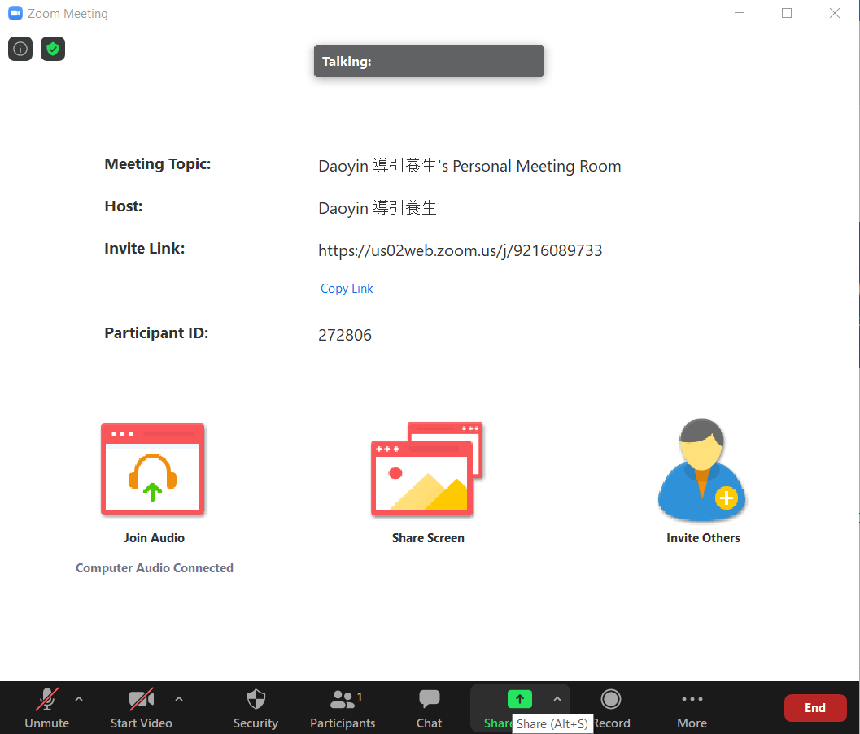

5, select the videos, and check the bottom
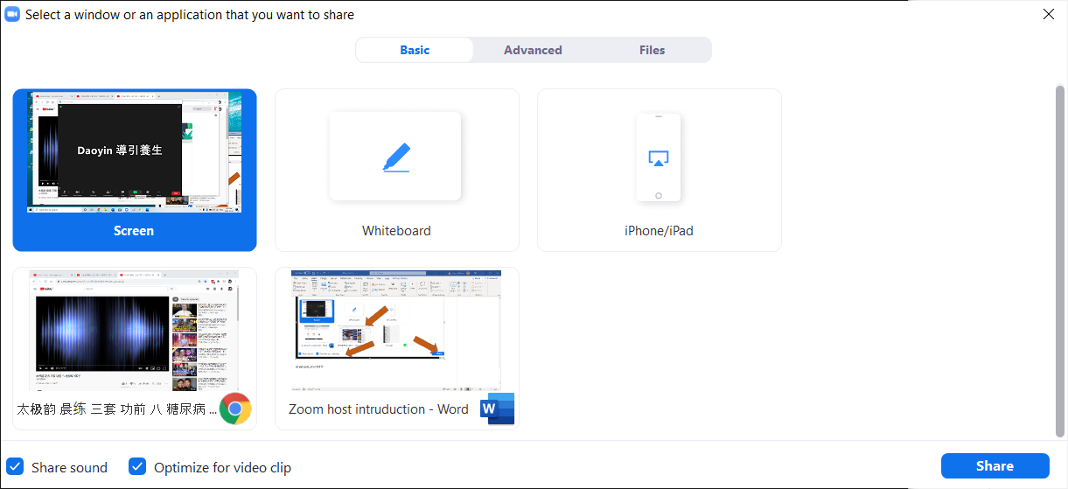
第一步
第三步

第二步

Great job, you did it.
在播放练功视频前若想分享另外的视频，请见最后一页

以下是结束练习后的二种选择
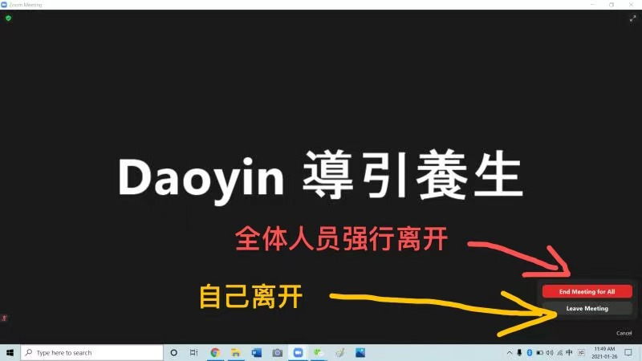

6, When the Video ending, please leaving for yourself.
1
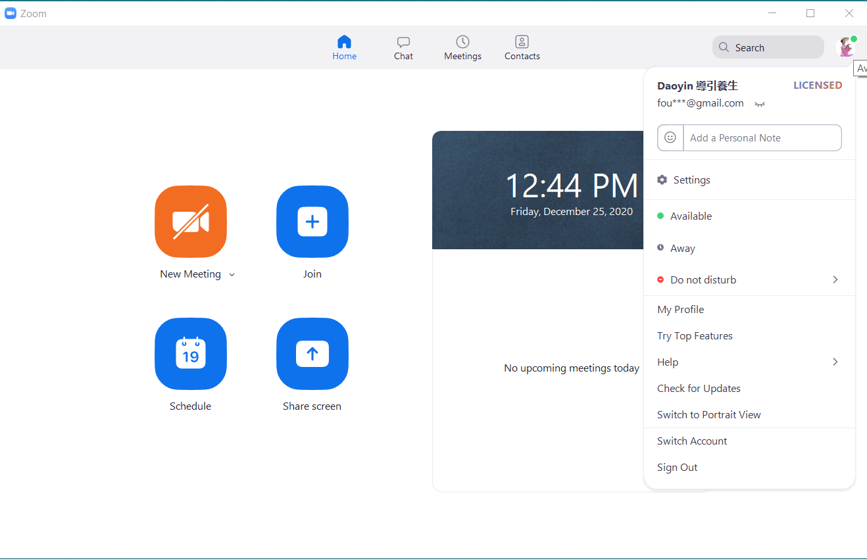
2

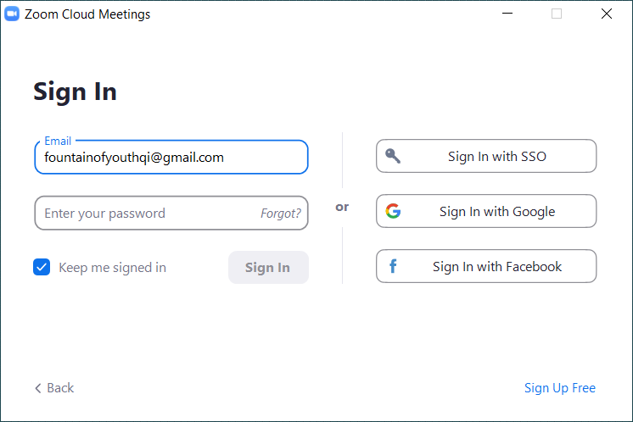
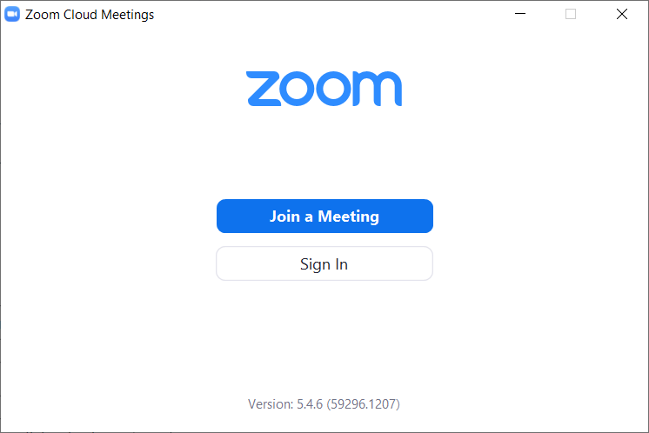

在播放练功视频前若想分享另外的视频，请按由Kathy Bai 提供的步骤：
1、当从A页面转换到B页面之前，不必点击“stop share”，只要先中止此页面的播放，退出全屏；
2、在浏览器中点击你想要播放的B视频的页面，再播放并进入全屏即可。
3、等练功视频播完了，再点击“stop screen”, 退出share ，回到原来的meeting room。

